Lekcja 7, 8 24.03.2020
8
Nauka zdalna

Temat Styczna do okręgu

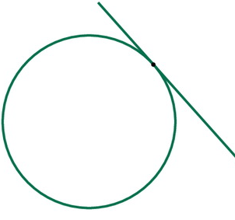
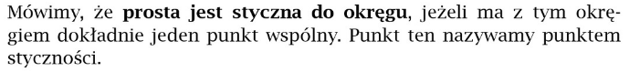

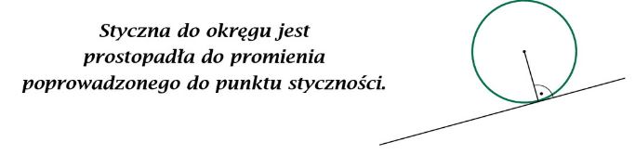

Zadanie domowe
- Przepisz notatkę.

- Pooglądaj lekcję na kanale
https://www.youtube.com/watch?v=ClLs2iQAiRY

- Wykonaj samodzielnie konstrukcję stycznej
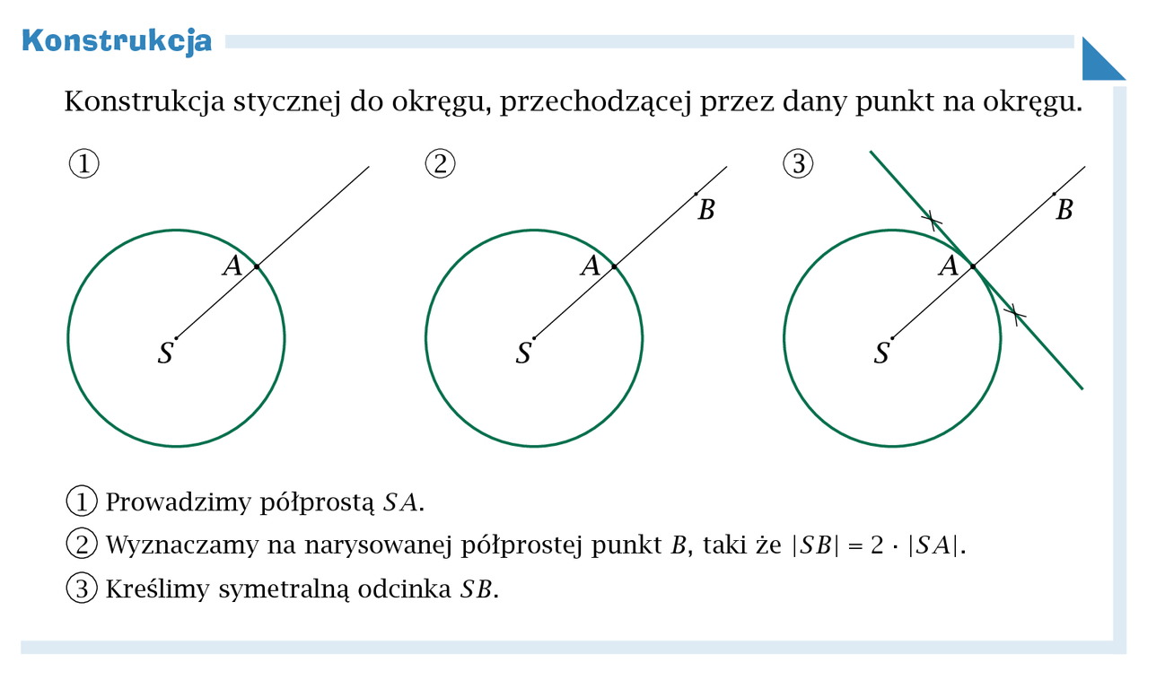

- Wykonaj zadanie z podręcznika str. 235 zadanie 3 oraz str. 236 zadanie 7.

